Réunion Virgo - Electronique
05/09/02 10h30 – 11h30

Présents : R. HERMEL, E. TOURNEFIER, S. VILALTE, G. COUGOULAT, B. MOURS, P-Y DAVID, D. BOGET, F. MOREAU.

Points abordés :

I. Electronique numérique (D. BOGET)

Les cartes timing seront récupérées et modifiées dans le courant du mois d’octobre.

II. Electronique analogique

Les modifications des préamplis et des cartes de démodulation ont été réalisées en une dizaine de jours par la société APTEM. Ces composants sont en cours de tests fonctionnels au LAPP. Seules les cartes LO sont encore en cours de câblage, elles doivent revenir au LAPP la deuxième quinzaine de septembre.

1) Tests et vérifications à réaliser pour le démarrage de VIRGO (changement de fréquence)

a) Préamplis :
Sébastien a vérifié le fonctionnement de tous les préamplis sans rencontrer de dysfonctionnements importants. Il doit les prérégler au LAPP à partir d’une même photodiode. Les autres tests seront réalisés sur site à Cascina avec pour chaque préampli la photodiode qui lui correspond.
Les réglages et mesures sont les suivants :
-Réglage de la fréquence du pic principal ω (6,27MHz) au Hz près (ce pic est suffisamment large pour s’adapter s’il y a un léger glissement de la fréquence du, par exemple, à une petite variation de température) → Cascina.
-Mesure du taux de réjéction à la fréquence 2ω (>60dB) → Cascina.
-Mesure de l’impédance équivalente (= mesure du gain du pic) → Cascina.
-Mesure du rapport signal sur bruit (dans l’obscurité et éclairé, signal 20mA) → LAPP.
(Voir description de Sébastien pages 4, 5 et 6)

b) Cartes de démodulation
Les vérifications du fonctionnement vont être réalisées dans les 15 jours qui viennent (test de la logique, recherche de court-circuits…). Les autres tests seront réalisés à Cascina après le remontage dans le labo de détection.
Les réglages et mesures sont les suivants :
-Réglage de la phase et de la quadrature (différence de 90°) → LAPP.
-Mesure en BLU (mesure du gain 0°et 90°) → LAPP.
-Mesures du rapport signal sur bruit et de la dynamique pour toutes les cartes avec le même préampli et la même photodiode (dans l’obscurité et éclairé, avec l’anti-alias et sans le filtre de compression) → LAPP.

-Vérification des anti-alias → LAPP.
-Mesure du bruit de l’électronique sur la chaîne complète (avec les ADC) → Cascina (décembre 2002).
(Voir description de Sébastien pages 6 et 7)

Remarque : -Pour les cartes associées aux photodiodes 7 et 8, il faut vérifier que les longueurs de câbles pour l’alimentation des photodiodes (V-Bias) sont suffisantes.
-Approvisionner des connecteurs pour l’alimentation des photodiodes (petits connecteurs blancs pour le V-Bias).
-Il faudra étudier le passage de la protection des photodiodes en tension à une protection en courant (petit carte à souder sur les cartes de démodulation).

c) Cartes LO
Les cartes LO doivent revenir au LAPP semaine 38. Glenn s’occupera de vérifier leur fonctionnement la dernière semaine de septembre.
Les réglages et mesures sont les suivants :
-Mesure des harmoniques (linéarité, distorsion) → LAPP.
-Mesure du bruit de l’électronique → LAPP.
-Mesure du bruit de phase → LAPP.
-Fonction de transfert (déphasage en fonction de la tension, 3 à 4 points significatifs) → LAPP.
-Réglage du déphasage sur site, une fois l’interféromètre redémarrer → Cascina.
(Voir description de Glenn pages 9, 10 et 11)

Les mesures statistiques sur le bruit de phase des cartes LO (écart type, évolution temporelle de la moyenne…) ne pourront être réalisées de manière automatisée avec l’analyseur de spectre, ces fonctions n’étant pas disponibles.
Benoît propose d’effectuer 3 ou 4 mesures séparées d’une heure. Pour chacune, il faudra noter les valeurs extrêmes enregistrées par l’analyseur de spectre, puis faire une reset de l’appareil et voir si ces valeurs extrêmes sont atteintes rapidement après le reset. Cela permettra de voir si les 3° de bruit de phase sur 24h sont dus à une dérive lente du signal ou à des fluctuations ponctuelles (liées par exemple à l’alimentation) qui n’affectent le signal que rarement.
Le minimum de fluctuation de la phase liée à la carte LO n’a pas été spécifié explicitement. En effet, de nombreux paramètres entre en jeu (optimiser le signal sur les voies en phase et en quadrature, l’effet de la variation de la phase sur les contrôles globaux, la distance entre les différentes cartes LO…) et il est difficile de les modéliser. Seule la mise en fonctionnement de l’interféromètre complet permettra de mieux évaluer ce paramètre.

L’ensemble des informations recueillies sur les cartes devront être mises sur le Web pour être disponibles à tous.

d) Cartes 4 quadrants multigain
Sébastien à mis au point un système multigain pour les cartes 4 quadrants permettant d’adapter les gains informatiquement (pour plus d’information voir compte rendu de réunion 05/07/02). Le prototype est en cours de cablage et les premiers tests devraient être réalisés dans le courant du mois de septembre.

e) Connexions des picomoteurs
Sur le banc de détection suspendu, 2 nouveaux picomoteurs vont être ajoutés pour contrôler 2 platines de déplacement en translation pour les lentilles L1 et L3. Raffaele a indiqué qu’il n’y avait plus aucune connexion disponible pour alimenter ces picomoteurs (2 fils sont nécessaires pour chacun). Il faudra donc débrancher un picomoteur sur les 3 disponibles pour les 2 miroirs plan (M1 et M2) et utiliser les fils libérés pour piloter les platines en translation. Cette opération nécessite de disposer du plan de cablabge du banc et de connaître la structure des connexions. Ce matériel étant utilisé sous vide, des procédures particulières devront être utilisées pour le montage des connecteurs et les soudures (tresse en Etain spécifique, procédure de soudage…).
Il faudra vérifier que les fils récupérés sur les montures des miroirs M1 et M2 sont assez long pour se connecter sur les 2 platines en translation L1 et L3 et que les moyens nécessaires pour faire l’interface entre les fils des picomoteurs et le câble en Capton sont disponibles (connecteurs en plastique et prise d’interface…).

2) Planning des interventions à Cascina
L’ensembles des composants électroniques (préamplis, cartes de démodulation, et cartes LO) seront remontés à Cascina la semaine 40 (en même temps que les premiers tests optiques en salle blanche). Les tests et les mesures indiqués ci-dessus se dérouleront pendant les semaines 40, 41 et peut être 42.
Le châssis contenant les ADC, placé dans le labo VIRGO, devra être monté à Cascina la semaine 41 pour les tests des cartes électroniques (voir Alain MASSEROT qui l’utilise pour la mise au point de Pr et Qr)

Jusqu’au fonctionnement nominal de l’interféromètre, d’autres voyages devront être planifiés afin de parfaire la mise au point des différents systèmes.

Modification du planning (24/09/02) :
L’ensemble des composants électroniques ne seront remontés que la semaine 41 (du 7 au 11 octobre) avec le planning suivant :
☞ Montage des préamplis et des photodiodes : 1 jour
☞ Réglage des préamplis et des photodiodes : 2 jours
☞ Montage des cartes de démodulation et tests : 1 jour

Les tests sur les cartes seront réalisés les semaines 39 et 40.

3) Divers
• 40 filtres de compression sont disponibles, mais 80 étaient prévus initialement.
Raffaele a indiqué que ces filtres n’étaient nécessaires que pour les cartes associées aux photodiodes D1 et D2 (soit un total de 32 + 4 =36 filtres de compression). Les 40 filtres disponibles suffisent donc pour les besoins actuels.

TESTS AND ADJUSTMENT PROCEDURES
FOR THE PHOTODIODE PREAMPLIFIER.

- Equipment necessary for procedures:

  - Spectrum/Network analyzer AGILENT 4395A or equivalent.
  - Low noise measurement amplifier with DC +/-5V power supply: Av=37,5dB , e_{n} =1,5nV/√Hz.
  - Halogen lamp with DC 12V, 3A power supply.
  - Demodulation board for preamplifier power supply.

- Frequency adjustment and transfer impedance measurement:

  - Connection:

First, remove the screw from the self L3.
Plug the definitive photodiode, protected from light.
The analyzer must be used in a network analyzer mode.
Set the display in a A/R configuration to perform the transfer function (gain & phase).
Frequency sweep from 5 MHz to 15MHz.
Source amplitude 0dBm.
Input range (A&R): 0dB.
IF BW = 1kHz.

- First, calibrate the Network analyzer with the power splitter and the cables:

source
R input
A input
-6dB
analyzer
50Ω
50Ω
50Ω

- Then perform the transfer function:

-6dB
50Ω
Source
R input
A input
analyzer
50Ω
50Ω
50Ω
10kΩ
preamplifier
Test
Out

    - Connect the test strap inside the preamplifier.
    - Adjust L1 to bring the notch frequency to 12,54MHz.
    - Adjust L2 to bring the peak frequency to 6,27MHz.
Adjust accurately the peak with the marker max. function.
    - Measure the peak gain (GdB) and notch gain.

Transfert impedance calculation:

$$\text{Re}q≈\text{10000}×\text{Glin}$$

with Glin the linear gain $\text{Glin}={\text{10}}^{\text{GdB}\text{20}}$

→ Note the Req value and verify that the level difference between the peak and the notch is at least 60dB.

 DO NOT USE A METALIC SCREW DRIVER FOR THE ADJUSTMENTS !!

 DO NOT FORGET TO REMOVE THE TEST STRAP !!

- Noise measurement.

The analyzer must be used in a spectral analyzer mode.
Center the frequency sweep at 6,27MHz and adjust the span (about 1MHz).
Input range: -20dB.
Average ON, average number = 50.

Measure the DC current using a self at the preamplifier output.
Perform the desired IDC value adjusting the halogen lamp current.

Source
A input
B input
analyzer
50Ω
50Ω
50Ω
preamplifier
Test
Out
A
self
Av= 37,5dB

→ Note the noise values for IDC=0 and IDC=20mA.
Subtract the Av amplifier noise if it is not negligible and calculate the ratio.

TESTS AND ADJUSTMENT PROCEDURES
FOR THE DEMODULATION BOARD.

These tests are performed with the anti-alias filters and the compression filters.
Before tests, place the delay lines in a centered position.

- Equipment necessary for procedures:

  - Spectrum/Network analyzer HP 35665 A or equivalent.
  - Preamplifier.
  - 2 Stanford research systems DS345 generators.
  - Oscilloscope.
  - General power supply DC +/-15V & +/-6V.
  - Halogen lamp with DC 12V, 3A power supply.

- Functionalities:

Verify that the general power supply is not in short circuit.
Verify the numeric function “REARM” is working well.

- BLU demodulation tests:

Using one DS345, perform the LO signal: Sinus; 0dBm; 6,25MHz.
Using the other DS345, perform the RF signal: Sinus; 1Vpp; 6,251MHz.
Synchronize the two generators: connect the “10MHz” output from the LO generator to the RF generator “timebase” input.

Using the oscilloscope, verify the 0° and 90° outputs: verify the output signals are 1kHz Sinus.
Note the amplitudes and calculate the two gains for the two channels.

- Phase adjustment:

Using the network analyzer, perform the function: 0° output/ 90° output.
Measure the phase difference and adjust it to 90°, using the two delay line on the board.

- Noise measurements:

5-1 Demodulation board noise.

Connect a 50Ω resistor at the RF input.
Using the spectral analyzer, measure the output noise for the two channels (0°, 90°) for f=100Hz and 1kHz.

5-1 Global noise.

Connect the preamplifier to the RF input.
Measure the DC current using a self at the preamplifier output.
Perform the desired IDC value adjusting the halogen lamp current.

→ Note the noise values for IDC=0 and IDC=20mA.
Subtract the Av amplifier noise if it is not negligible and calculate the ratio.

A last noise measurement can be performed using the LO board for the LO signal.

- Equipment necessary for test
Test and adjustment procedures for the L.O. distribution board at 6.25 MHz
- RF spectrum analyser HP4395A or equivalent
- 1 synthesised function generator Stanford Research Systems DS345 or equivalent
- 1 digital oscilloscope with 1 probe or DC voltmeter with 0.1 mV resolution
- Adjustments
Note : All outputs must be terminated with a 50 Ω load.
- DC Offset
- The generator is connected to the « IN LO » input : sine wave, 6,25 MHz, 0 dBm amplitude.
- The probe of the oscilloscope is connected to the « DC offset point » on the CLC520 integrated circuit.

Adjust the potentiometer P2 to cancel the DC offset.
- Output level
Connect one output to the spectrum analyser or the oscilloscope (50 Ω).

- Adjust the potentiometer P1 on the board to set the output level at 0 dBm (632 mVpp with the oscilloscope).
- Check the DC offset and re-adjust it if necessary.
- Return to the beginning if necessary.
- To tune your board accurately use the front potentiometer

See the implantation schematic of the board on next page.

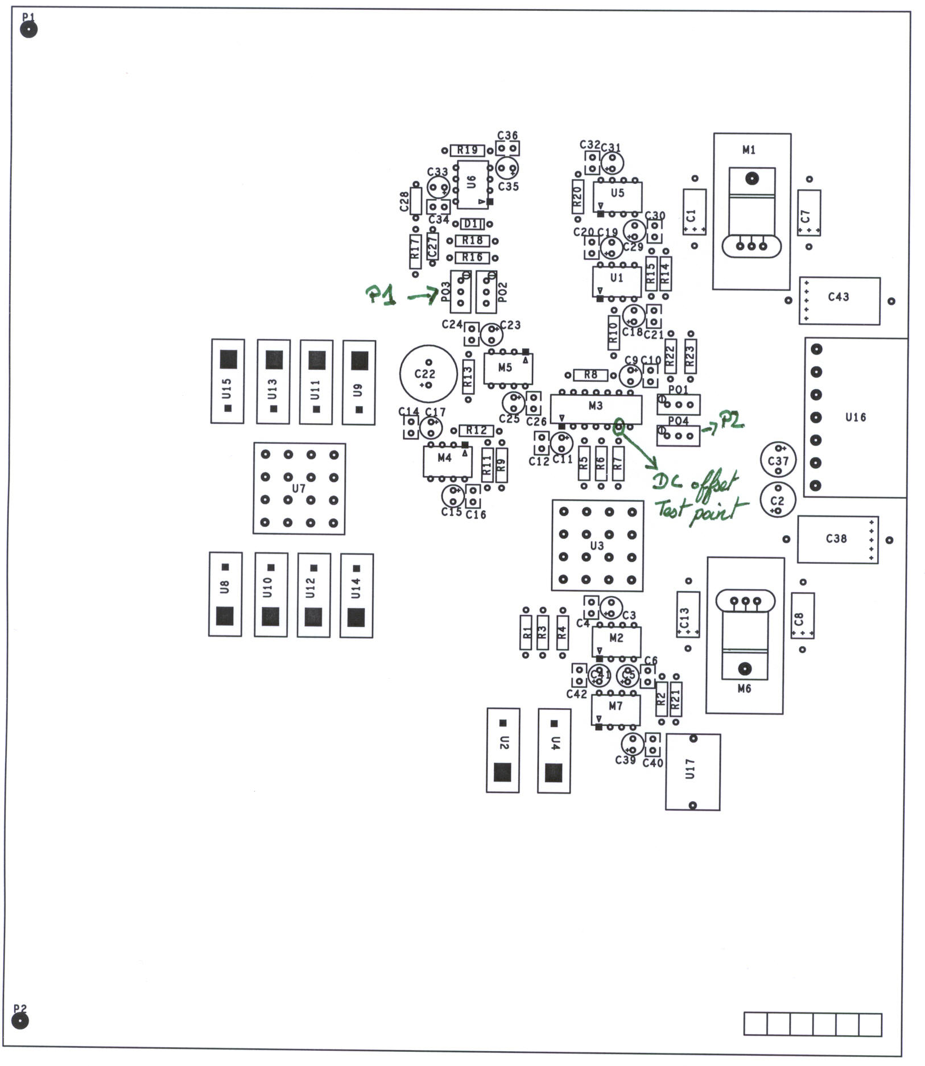
- Noise mesurements

- Electronic noise
Connect the input with the Stanford generator at 6.27 MHz.
Connect a 50 Ohms adapter on each output of the board, except on one output. With the spectrometer on noise format, mesure the noise at 1MHz.

b. Phase noise

LO BOARD

Stanford Generator
6.27 MHz +6 dBm

-6dBm

Analyser
A
B
DAC
Output
50 Ohms
INPUT

Use the spectrometer as a network analyser in phase format, then perform the tranfer function between the Output and the Input of the stanford generator.
Perform this operation twice on the two channels of the network analyser, then use the data hold menu to take the minimun value on the first channel and the maximum value on the second channel.

To mesure the jitter of phase, you have to calcul the difference between the minimum and the maximum.

Liste des actions

Date initiale | Description | Personnes  concernées | Date limite | Etats
05/09/02 | Structure et moyens pour la mise en place des picomoteurs sur le banc suspendu | F. M | 15/10/02
05/09/02 | Approvisionner des connecteurs pour l’alimentation des photodiodes | P-Y.D | 15/10/02
05/09/02 | Réaliser les mesures et les tests sur les préamplis, cartes de démodulation, cartes LO | S. V / G. C | 15/10/02
05/09/02 | Mettre toutes les mesures sur le Web | S. V / G. C / F. M | 20/10/02
05/07/02 | Rédiger un document décrivant les réglages et les tests à effectuer sur toutes les cartes | S. V / G. C | 31/08/02 | T 05/09/02
05/07/02 | Développement de cartes 4 quadrants multigain | S. V | 30/09/02 | C
05/07/02 | Vérifier les spécifications requises sur les fluctuations de la phase pour cartes LO | G. C / F. M | 30/09/02 | A
30/05/02 | Mesure du bruit de phase sur la carte LO à 6,25MHz (étude statistique) | G. C | 15/07/02 | C
30/05/02 | Influence du bruit de la carte LO à 6,25MHz sur la chaîne de démodulation (avec DAC) | G. C | 15/07/02 | C
30/05/02 | Document décrivant le fonctionnement et les caractéristiques de la carte LO | G. C | 01/09/02 | NS
06/09/01 | Calibration : développement de la carte d’asservissement de la diode laser | S. V | 01/07/02 | T 05/09/02
06/09/01 | Calibration : mise en place des photodiodes et photodiodes quadrants | S. V | 01/07/02 | C
06/09/01 | Carte de mesure du retard introduit par la chaîne d’acquisition (intégrateur) | S. V / G. C | 06/10/02 | C
T : terminée / C : en cours / TBD : à préciser / NS : pas encore démarrée / A : abandonée.

Date de la précédente réunion : 05/07/02

